Projeto Integrador – Atividade Avaliativa

Aluna: Sara Rebeca de Carvalho Fernandes
Professor: Radames Juliano Halmeman

Processo Cascata
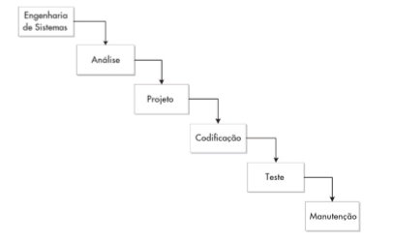
Engenharia de Sistemas: O projeto será baseado em um site onde o cliente poderá agendar tratamentos estéticos e paga-los via cartão de crédito. Assim, o sistema deve:
- Cadastrar o Cliente (Nome, telefone, CPF, e-mail, número do cartão de crédito)
- Agendar o tratamento
- Mostrar os tratamentos existentes na clínica e uma breve introdução sobre eles
- Mostrar o nome do profissional que vai fazer o tratamento
- O sistema deve emitir um relatório de Clientes cadastrados e seus respectivos tratamentos
- O cliente poderá consultar seus dados no sistema
- Após o final do tratamento, o cliente passará da situação “Aguardando Tratamento” para “Tratamento finalizado”

Análise:
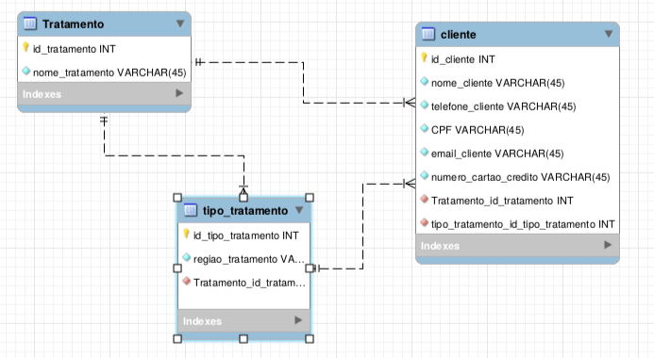

Projeto: O projeto terá uma tela inicial, onde terão as seguintes opções no cabeçalho: Login ou Cadastro e Tratamentos. Logo abaixo terá uma introdução sobre o site. Quando a pessoa clicar em tratamentos, o site vai guia-lo para uma página com os tratamentos, ao clicar em um tratamento o site vai levar o cliente para outra página, com as devidas informações sobre o tratamento e as opções: cadastro, login e voltar a página inicial.
Na tela de login vão aparecer todos os campos que o cliente necessita preencher para se cadastrar.
Codificação: O projeto deverá ser programado em html, css, jsp, java, mysql, não usarei gerador, até agora não tenho em mente nenhum recurso extra que possa me auxiliar no processo de programação do código do projeto.
Teste: Os testes serão feitos sempre que o projeto for modificado.
Manutenção: A manutenção dos erros será feita por modificações no projeto, já palavras digitadas erradas no projeto serão modificadas por meio de uma lista, onde terão todos os nomes dos campos inseridos e os textos, assim fica mais fácil modifica-los apenas na lista.

